庵东初级中学初一科学第一章测试卷
班级___________ 姓名___________ 学号___________ 得分___________
一、选择题（每小题2分，共60分）
1． 在繁星点点的夜空，我们看到的绝大多数的星星是．．．．．．．．．．．．．．．．．．．．．．．．（ ）
A．卫星 B．行星 C．恒星 D．流星
2．有关星空的叙述正确的是．．．．．．．．．．．．．．．．．．．．．．．．．．．．．．．．．．．．．．．．．．．．（ ）
A．在上海和广州，同一时间里看到的星空是相同的。
B．牛郎星和织女星位于银河两侧，离地球距离相等。
C．北极星在天空中没有东升西落的现象。
D．太阳有东升西落的现象，星星是没有东升西落的现象。
3．北斗七星的在天空中组成斗状，2008年10月1日晚上8点钟观测到斗柄朝向（ ）
A．东 B．南 C．西 D．北
4．农历七月初七哪两颗星在银河相遇．．．．．．．．．．．．．．．．．．．．．．．．．．．．．．．．．．．．（ ）
A．北极星和天狼星 B．牛郎星和织女星 C．北斗星和织女星 D．天狼星和牛郎星
5．与银河系相同级别的星系是．．．．．．．．．．．．．．．．．．．．．．．．．．．．．．．．．．．．．．．．．．（ ）
A．总星系 B．太阳系 C．地月系 D．河外星系
6．下列天体系统中与地球无关的是．．．．．．．．．．．．．．．．．．．．．．．．．．．．．．．．．．．．．．．（ ）
A．银河系 B．河外星系 C．太阳系 D．地月系
7．目前，人类可以观测到的最远天体距离地球约为．．．．．．．．．．．．．．．．．．．．．．．．．（ ）
A．100万光年 B．150万光年 C．100亿光年 D．150亿光年
8．下列选项中不属于太阳活动的是．．．．．．．．．．．．．．．．．．．．．．．．．．．．．．．．．．．．．．．（ ）
A．太阳黑子 B．日珥 C．耀斑 D．太阳的东生西落
9．太阳活动强弱的标志是．．．．．．．．．．．．．．．．．．．．．．．．．．．．．．．．．．．．．．．．．．．．．．．（ ）
A．太阳黑子 B．日珥 C．耀斑 D．太阳风
10．太阳黑子主要发生在．．．．．．．．．．．．．．．．．．．．．．．．．．．．．．．．．．．．．．．．．．．．．．．．（ ）
A．核心 B．光球层 C．日冕层 D．色球层
11．下列行星中卫星数目最多的是．．．．．．．．．．．．．．．．．．．．．．．．．．．．．．．．．．．．．．．．（ ）
A．金星 B．木星 C.火星 D．土星
12．太阳系中的中心天体是太阳的主要原因是．．．．．．．．．．．．．．．．．．．．．．．．．．．．．．（ ）
A．能发光 B．温度高 C.质量大 D．能发热
13．下列天体中属于类地行星，又没有卫星的是．．．．．．．．．．．．．．．．．．．．．．．．．．．．．（ ）
A．金星 B．木星 C火星 D．水星
14．中国著名的天文学家张钰哲发现的小行星是．．．．．．．．．．．．．．．．．．．．．．．．．．．．．（ ）
A．张钰哲号 B．小行星1号 C．中华号 D．谷神星
15．一个少年10岁时，恰好观看到哈雷慧星景观，当他第二次看到时，他已经．．（ ）
A．60岁 B．70岁 C．86岁 D．96岁
16．下列关于流星的说法正确的是．．．．．．．．．．．．．．．．．．．．．．．．．．．．．．．．．．．．．．．．．（ ）
A．流星是一颗恒星 B．流星是靠反射太阳光而发亮
C．流星是小行星 D．流星因流星体与大气摩擦而发亮
17．冬季星空东南方向全天空最亮的星是．．．．．．．．．．．．．．．．．．．．．．．．．．．．．．．．．．( )
A．北极星 B．天狼星 C．织女星 D．牛郎星
18．星空中视运动最不显著的天体是．．．．．．．．．．．．．．．．．．．．．．．．．．．．．．．．．．．．．．( )
A．木星 B．月球 C．牛郎星 D．北极星
19．你知道天空有多少星星？．．．．．．．．．．．．．．．．．．．．．．．．．．．．．．．．．．．．．．．．．．．．( )
A．无数个 B．10亿多个 C．5000多个 D．88个
20．我们平时能用肉眼看到的恒星和行星的一组是．．．．．．．．．．．．．．．．．．．．．．．．．．( )
A．北极星、海王星、冥王星 B．织女星、牛郎星、金星
C．北极星、织女星、天王星 D．北极星、牛郎星、海王星
21．与银河系相同级别的星系是．．．．．．．．．．．．．．．．．．．．．．．．．．．．．．．．．．．．．．．．．．( )
A．总星系 B．太阳系 C．河外星系 D．地月系
22．太阳大气层离我们最近的是．．．．．．．．．．．．．．．．．．．．．．．．．．．．．．．．．．．．．．．．．．( )
A．光球层 B．色球层 C．日冕层 D．日珥
23．下列现象中，与太阳活动是否强烈无关的是．．．．．．．．．．．．．．．．．．．．．．．．．．．．( )
A．地球上的短波通讯受到干扰 B．发生日食现象
C．到达地面的紫外线辐射增强 D．地球上的某些地方洪涝灾害增多
24．下列天体系统按照由大到小排列的是．．．．．．．．．．．．．．．．．．．．．．．．．．．．．．．．．．( )
A．太阳系、星系、银河系 B．银河系、星系、地月系
C．宇宙、太阳系、地月系 D．地月系、银河系、宇宙
25．太阳系中体积最大的行星是．．．．．．．．．．．．．．．．．．．．．．．．．．．．．．．．．．．．．．．．．．( )
A．火星 B．木星 C．土星 D．地球
26．八大行星中离太阳最近的行星是．．．．．．．．．．．．．．．．．．．．．．．．．．．．．．．．．．．．．．( )
A．火星 B．金星 C．木星 D．水星
27．太阳系中位于小行星带轨道内侧的行星是．．．．．．．．．．．．．．．．．．．．．．．．．．．．．．( )
A．水星 木星 B．土星 金星 C．地球 水星 D．天王星 海王星
28．在北半球中高纬度地区终年可见的星座是．．．．．．．．．．．．．．．．．．．．．．．．．．．．．．( )
A．天鹰座、天琴座、天鹅座 B．天琴座、仙女座、大熊座
C．天琴座、小熊座、仙后座 D．大熊座、小熊座、仙后座
29．土星的周围有一圈美丽的光环，20世纪70年代末宇宙飞船拜访她时发现，组成光环的物质居然是．．．．．．．．．．．．．．．．．．．．．．．．．．．．．．．．．．．．．．．．．．．．．．．．．．．．．．．．．．．( )
A．土星表面激烈运动的大气
B．土星内部激烈活动释放的巨大能量
C．碎土、尘埃和冰屑
D．不存在任何东西，是人的幻觉
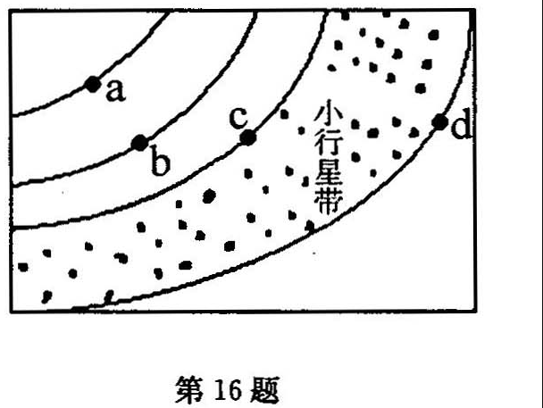
30．右图为太阳系局部示意图，表示地球的是．．．．．．．．．．．．．．．．．．．．．．．．．．．．．．( )
A．a点 B．b点
C．c点 D．d点

二、填空题（每空1分，共60分）
31．我们肉眼可以看到的5颗行星分别是____________________________________。
32．全天空共有________个星座，星座方位是____________、____________
33．第一个发明天文望远镜的是____________。
34．指出下列星座的名称，若有特殊的恒星在图中写出名称并表示出来
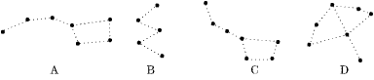

A．__________ B．__________ C．_________ D．__________
35.说出下列恒星所在的星座：
牛郎星_________ 织女星__________ 北斗七星___________
北极星____________ 天狼星____________
36．银河系是由____________、___________和___________组成的庞大的天体系统。
37. 光年是_________单位，1光年 = ____________千米
1天文单位 = ____________千米
38. 银河系的直径大约为_______光年，其质量是太阳质量的________倍。
39．彗星由__________和_________组成，其基本结构有_______、_______和_______。
著名的彗星哈雷彗星的绕日公转周期为_______年。
40．小行星带位于_________和_________轨道之间，约有_________颗
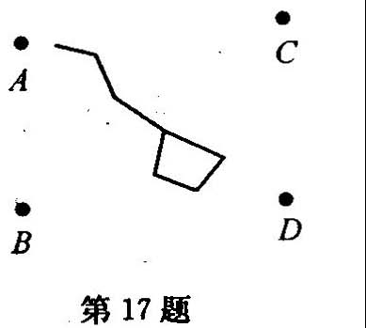
41．读图，回答下列问题：
(1)图中的图形代表___________星座。
(2)图中字母标注的恒星中，为北极星的是___________。
(3)在中国可以观测到北极星的时间是___________。
(4)在秋季的晚上8、9点钟，观测到的北斗七星斗柄朝_________(方向)。
42. 看图回答问题
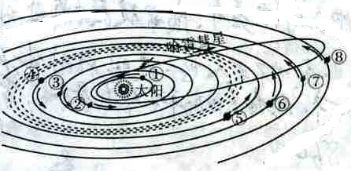
- 太阳系的中心天体是____________
- 写出上图中个数码代表的行星名称：
①__________ ②__________ ③__________ ④__________
⑤__________ ⑥__________ ⑦__________ ⑧__________
- 八大行星中带有光环的是___________________________，卫星最多的是______。
- 八大行星中离太阳最近的是__________，离太阳最远的是____________
- 离地球最近的两颗行星是____________，被称作笔尖上的行星的是____________
- 被称作启明星的是_______，有“大红斑”的是______。
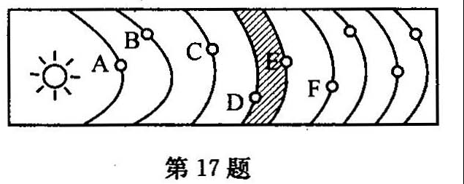
43．读“太阳系模式示意图”，请回答：
(1) 图中B是________，Ｆ是________。(填行星名称)
(2) 太阳活动对地球的影响有___________(填序号)。
①扰乱地球上空的电离层，使地面无线电短波通讯受影响
②太阳耀斑增强时，紫外线相对减少；
③世界许多地区降水量年际变化与黑子的11年周期有一定的相关性。
44．分析宇宙的结构层次
__________
___________
__________ __________
宇宙(总星系) 其他恒星系
__________

